Описание объекта муниципального имущества по адресу: город Мурманск, ул. Академика Книповича, дом 47
Тип имущества: нежилое помещение в жилом доме,
1 этаж, помещение 54/1-8, площадь 53,0 кв.м, вход через подъезд.
1. Наличие инженерных сетей:
- Электроэнергия – есть
- Отопление – есть
- Водоснабжение – есть
- Водоотведение – есть
2. Материал постройки – кирпич
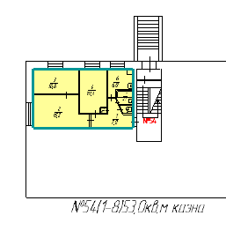
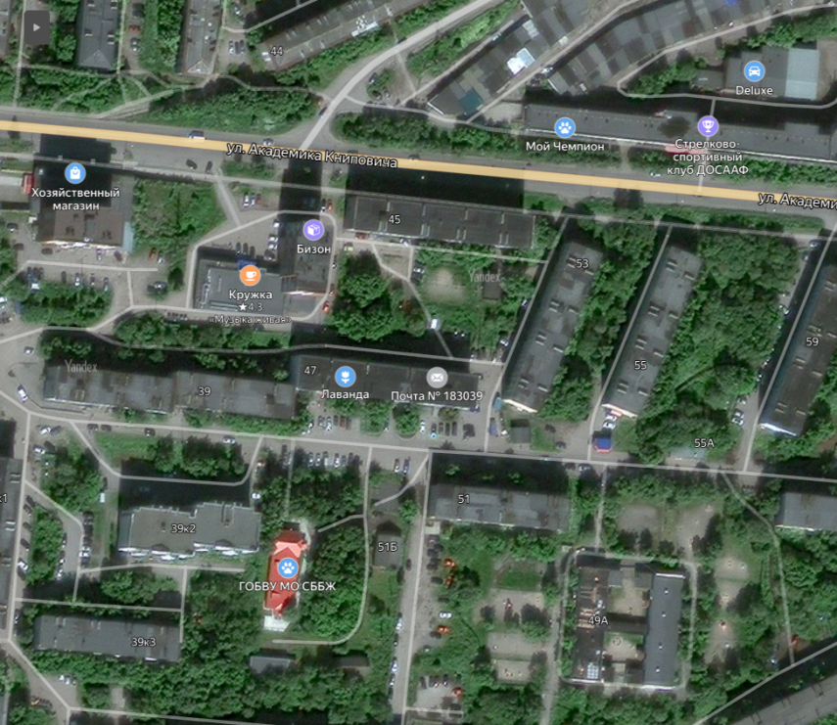
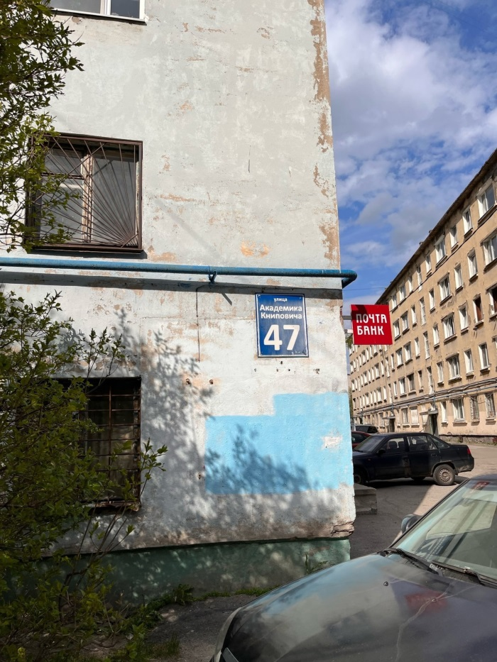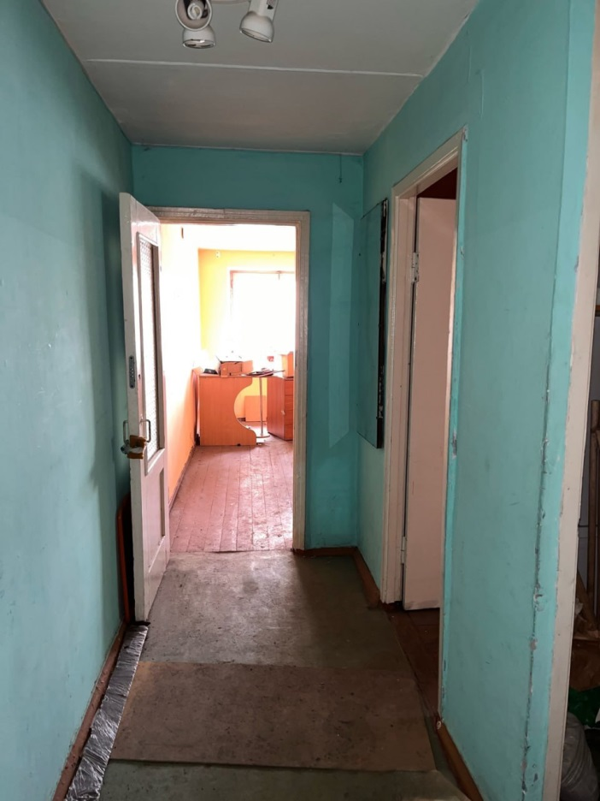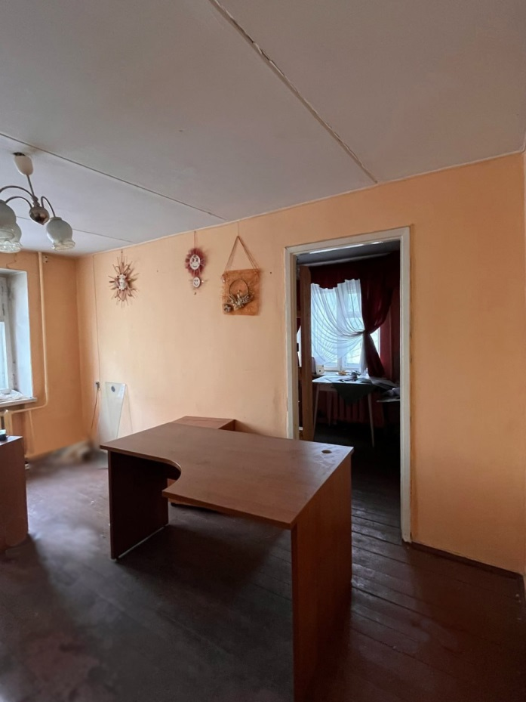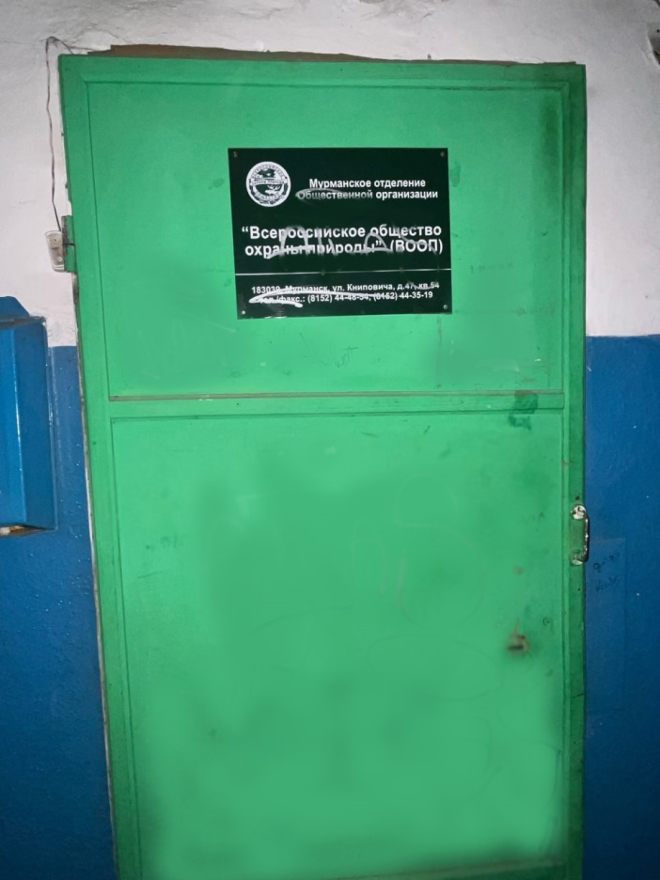

АДМИНИСТРАЦИЯ ГОРОДА МУРМАНСКА
КОМИТЕТ ИМУЩЕСТВЕННЫХ ОТНОШЕНИЙ ГОРОДА МУРМАНСКА
В Ы П И С К А
из реестра муниципального имущества города Мурманска
город Мурманск | 24.11.2023
Настоящая выписка содержит сведения из раздела № 1 «Сведения о муниципальном недвижимом имуществе» по состоянию на 24.11.2023
1. | Тип (категория) объекта | Объект нежилого фонда (нежилые помещения в многоквартирном доме)
2. | Реестровый номер | 51:О:H-002:047:000-000:000
3. | Наименование | Нежилые помещения в многоквартирном доме
4. | Адрес (местоположение) недвижимого имущества | г. Мурманск, ул. Академика Книповича д. 47
5. | Этаж (номер на поэтажном плане) | 1 этаж/54 (1-8)
6. | Общая площадь, кв.м | 53,00
7. | Площадь подвала, кв.м | 0,00
8. | Иные параметры недвижимого имущества
9. | Балансовая стоимость недвижимого имущества, руб | 459 689,05
10. | Сумма начисленной амортизации (износ), руб | 130 578,18
11. | Кадастровый номер недвижимого имущества | 51:20:0002086:4448
12. | Кадастровая стоимость недвижимого имущества, руб | 0,00
13. | Собственник недвижимого имущества | Муниципальное образование город Мурманск
14. | Госрегистрация права муниципальной собственности | № гос.регистрации 51:20:0002086:4448-51/028/2023-1 от 21.11.2023
15. | Дата возникновения права муниципальной собственности | 11.01.1992
16. | Реквизиты документов оснований возникновения права муниципальной собственности на недвижимое имущество | Постановление Верховного Совета Российской Федерации №3020-1 от 27.12.1991;  Решение Мурманского городского Совета (приложение №1 к указанному решению) №9-104 от 30.05.2005
17. | Правообладатель муниципального недвижимого имущества/наличие в составе казны | Казна муниципального образования город Мурманск
18. | Реквизиты документов оснований использования недвижимого имущества правообладателем/наличия в составе казны | Приказ Комитета №742 от 26.05.2014
19. | Госрегистрация права правообладателя
20. | Установленные в отношении муниципального недвижимого имущества ограничения (обременения) с указанием основания и даты их возникновения и прекращения
21. | Примечание | Нет сведений в ЕГРН  Включено в РМИ на основании приказа по корректировке площади в казне № 742 от 26.05.2014, согласно обследования ММБУ "ЦКИМИ"

